РЕГИОНАЛЬНЫЙ ЧЕМПИОНАТ «АБИЛИМПИКС»

Утверждено
советом по компетенции
_________________________
(название совета)
Протокол №__ от ___________
Председатель совета
_________________________

КОНКУРСНОЕ ЗАДАНИЕ
по компетенции
«Гончарное дело»


Казань – 2021 г.
Содержание
1. Описание компетенции
На сегодняшний день умение работать с глиной входит в список прикладного искусства, начало которого уходит в далекое прошлое. Именно по этой причине, мастеров, которые овладели им, называют гончар.
Гончар - это специалист в области декоративно-прикладного искусства, который занимается созданием гончарных изделий из глины и керамики: ваз, посуды, декоративных изделий и т.д.
За время, которое прошло с момента появления гончарного дела, данное ремесло практически не изменилось. Современные мастера все так же месят глину и используют гончарный круг.
Гончарное дело не оставило своей актуальности и сегодня, несмотря на активное проникновение современных материалов и электрических гончарных кругов. Изделия из глины во все времена пользовались у народа заслуженной любовью. Они представляют собой лучшее украшение любого дома, поскольку обладают очаровательным внешним видом. Помимо украшения интерьера, гончарные изделия пользовались и пользуются успехом в быту. Они способны дополнить интерьер не только квартиры, но и загородного дома, а также привнести в атмосферу теплоту и уют.
Целью и основной задачей компетенции «Гончарное дело» по своей стратегической задумке проекта стало стремление вдохновить на творчество и научить ремеслу, придать сил для преодоления любых испытаний, помочь обрести уверенность в себе, узнать и почувствовать собственный непознанный потенциал Достижения! Помочь человеку с ОВЗ поверить в себя, открыть в себе самом уникальный мир индивидуальных возможностей.
Особое место в проекте занимает работа над программами социальной адаптации людей с ОВЗ, инвалидов, а также разработка комплексных методик, позволяющих реализовать образовательно-просветительские задачи, психолого-педагогические проекты, цели арт-терапии.
Люди с ограниченными возможностями здоровья - это люди-инвалиды, не признанные в установленном порядке людьми-инвалидами, но имеющие временные или постоянные отклонения в физическом и (или) психическом развитии и нуждающиеся в создании специальных условий обучения и воспитания.
В настоящее время имеется большой опыт использования арт-терапии в ходе социальной адаптации лиц с ограничениями здоровья. Арт-терапия в последнее время стала довольно популярным и эффективным направлением в практике социальной терапии и психотерапии. Именно арт-терапия как социально-психологическая технология играет большую роль в решении целого комплекса задач социальной реабилитации и адаптации.
К основным категориям людей с ограниченными возможностями здоровья относятся:
- Люди с нарушением слуха (глухие, слабослышащие, позднооглохшие);
- Люди с нарушением зрения (слепые, слабовидящие);
- Люди с нарушением речи;
- Люди с нарушением опорно-двигательного аппарата;
- Люди с умственной отсталостью;
- Люди с задержкой психического развития;
- Люди с нарушением поведения и общения;
- Люди с комплексными нарушениями психофизического развития, с так называемыми сложными дефектами (слепоглухонемые, глухие или слепые дети с умственной отсталостью).
К участию в соревнованиях по компетенции «Гончарное дело» допускаются со всеми категориями ОВЗ.

1.1.Актуальность компетенции
В компетенции «Гончарное дело» показаны возможности применения навыков по работе с художественной керамикой по специальности гончар, а также в ряде других специальностей для развития у студентов творческих способностей и владением уникальными инструментами и оборудованием.

1.2.Ссылка на образовательный и/или профессиональный стандарт
Школьники | Студенты | Специалисты
ФГОС основного  общего образования  (5-9 кл.) | Приказ Министерства образования и науки РФ от 27 октября 2014 г. №1389  ФГОС СПО по специальности 54.02.02. Декоративно-прикладное  искусство и народные  промыслы (по видам) | Бакалавр 51.03.02  Народная художественная культура.
ФГОС среднего общего образования  (10-11 кл.) | Приказ Министерства образования и науки РФ от 2 августа 2013 г. №663  ФГОС СПО по профессии 072603.01 Изготовитель художественных изделий из керамики | Бакалавр 54.03.02  Декоративно-прикладное искусство и народные промыслы
ФГОС для детей с ОВЗ | ФГОС СПО по профессии 18.01.12 Изготовитель фарфоровых и фаянсовых  изделий 240107.08 | Магистр 51.04.02  Народная художественная культура
Магистр 54.04.02
Декоративно-прикладное искусство и народные промыслы

1.3. Требования к квалификации
Школьники | Студенты | Специалисты
Должен знать:  - основы художественной культуры;  - основы классических произведений отечественного и зарубежного искусства;  - основы современного  искусства;  - основы фольклора художественного творчества разных народов.  Должен уметь:  - развивать визуально - пространственного мышление и самовыражение в художественном и нравственном пространстве  культуры;  - изучать художественную культуры во всем многообразии ее видов, жанров и стилях;  - развить потребности в общении с произведениями  изобразительного искусства;  - формировать активное отношения к традициям  художественной культуры.  Должен иметь практические навыки и умения:  - в восприятии, и оценки произведений искусства;  - в создании художественного образа в разных видах и жанрах (живопись, графика, скульптура), декоративно прикладных искусство в  архитектуре и дизайне  Должен воспитывать в себе уважения к истории культуры своего Отечества | Должен знать:  - основные виды народного художественного  творчества, его особенности, народные истоки декоративно - прикладного искусства;  - центры народных художественных промыслов;  -художественные производства России, их исторический опыт, современное состояние и перспективы развития;  - основные социально-  экономические, художественно-творческие проблемы и перспективы.  Развития декоративно - прикладного искусства.  Должен уметь:  - различать художественно стилевые и технологические особенности изделий  декоративно-прикладного  искусства и народных промыслов;  - организовывать собственную деятельность, выбирать типовые методы и способы выполнения профессиональных задач, оценивать их эффективность и качество;  - принимать решения в стандартных и нестандартных ситуациях и нести за них ответственность;  - осуществлять поиск и использование информации, необходимой для эффективного выполнения профессиональных задач, профессионального и личностного развития;  - использовать информационно - коммуникационные  технологии в профессиональной деятельности;  - ориентироваться в условиях частой смены технологий в профессиональной деятельности;  - работать в коллективе, обеспечивать его сплочение, эффективно общаться с коллегами, руководством.  Использовать умения и знания учебных дисциплин  федерального государственного образовательного стандарта среднего общего образования в профессиональной деятельности. | Бакалавр  Должен знать:  -научно-исследовательскую деятельность;  - основы владения формами и методами этнокультурного образования, этнопедагогики, педагогического руководства коллективом народного творчества.  Должен уметь:  -создавать произведения искусства декоративно - прикладного искусства и народных промыслов различного назначения  (предметы и изделия культурно-бытового назначения, декоративная пластика, декоративное оформление интерьеров, музейные и выставочные объекты.);  -художественно исполнять произведения декоративно - прикладного и народных промыслов;  -преподавать художественные дисциплины.  Должен владеть:  -навыками работы с теоретической и эмпирической информацией;  -способностью находить, изучать и анализировать научную информацию по тематике исследования -способностью к подготовке и проведению научно исследовательских работ с использованием знания фундаментальных и прикладных дисциплин в области народной художественной культуры -способностью к анализу и обобщению результатов научного исследования, составлению научных отчетов, обзоров, аннотаций и пояснительных записок; владение современными способами научной презентации результатов исследовательской  Деятельности.  Магистр  Должен знать:  -историю декоративно-прикладного искусства;  -основные виды декоративно-прикладного искусства и особенности разных художественных промыслов;  -основные средства художественной выразительности в разных видах материально -художественного творчества (текстиль, керамика, дерево). Должны уметь:  -композиционное построение художественно- практической части работы;  -воплощать художественно-образную содержательность произведения в рамках избранной темы;  -логически верно, доказательно и ясно строить письменное изложение научно-теоретической части  (диссертации) в соответствии с заявленной темой, целью и задачами;  -осуществлять  композиционное построение художественно-практической части работы;  -воплощать художественно-образную содержательность произведения в рамках избранной темы;  -логически верно, доказательно и ясно строить письменное изложение научно-теоретической части  (диссертации) в соответствии с заявленной темой, целью и задачами;  -использовать  гуманитарные, социальные, экономические и естественнонаучные знания в социальной и профессиональной деятельности;  -применять методы теоретического и экспериментального исследования, работать в  глобальных компьютерных  сетях;  - с достаточной полнотой раскрыть тему диссертационной работы и выявить ее актуальность для системы художественного образования и творчества.  -осуществлять самостоятельную художественно-  практическую деятельность в рамках соответствующих магистерских программ в объеме, необходимом для ведения педагогической, просветительской и личной творческой работы.  Должен владеть:  - навыками профессиональной творческой работы в разных видах декоративно-прикладного творчества и художественной культурой;  -техническими приемами работы в избранном художественном материале сообразно задаче и художественному замыслу;  - навыками и культурой публичной речи, умением аргументировано излагать свою позицию, вести дискуссию в процессе защиты;  -основными методами и средствами получения, хранения и обработки информации, а также навыками работы с компьютером как средством управления информацией;  -культурой оформления и экспонирования художественно-практической части своей работы;  -навыками анализа художественных явлений и рынка художественно-образовательных услуг на основе знаний теории и истории изобразительного и декоративно-прикладного искусства, художественной критики;  -комплексом необходимых профессиональных компетенций.
Художник-живописец, преподаватель
Должен уметь:
- изображать человека и окружающую предметно-пространственную среду средствами академического рисунка и живописи. - применять знания о закономерностях построения художественной формы и особенностях ее восприятия.
Проводить работу по целевому сбору, анализу, обобщению и применению подготовительного материала:
- последовательно вести работу над композицией;
-находить новые образно-пластические решения для каждой творческой задачи;
-использовать базовые знания и практический опыт по организации и анализу образовательного процесса, методике подготовки и проведения занятия.
Должен знать:
- различные методы и приемами выполнения живописных работ:
- компьютерные технологии при реализации творческого замысла.
Художник-скульптор, преподаватель:
Должен уметь:
-владеть различными техническими приемами выполнения скульптурных работ;
- использовать пластические и художественные свойства, способы обработки основных материалов, применяемых при создании произведений скульптуры;
- последовательно вести работу над композицией;
- использовать знания из области психологии и педагогики, специальных и теоретических дисциплин в преподавательской деятельности.
- Должен знать:
пластические и художественные свойства, способы обработки основных материалов, применяемых при создании произведений скульптуры; - проведение работы по целевому сбору, анализу, обобщению и применению подготовительного материала

2. Конкурсное задание
2.1. Краткое описание задания
Школьники: В ходе выполнения конкурсного задания необходимо из керамической массы по заданному эскизу (Приложение 1) изготовить изделие в форме – кружка кандюшка.
Студенты: В ходе выполнения конкурсного задания необходимо из керамической массы по заданному эскизу (Приложение 2) создать изделие в форме – кринка.
Специалист: В ходе выполнения конкурсного задания необходимо из керамической массы по заданному эскизу (Приложение 3) создать изделие в форме – кувшин.
На выполнение задания даётся две попытки. В случае неудачи участнику предоставляется второй кусок глины, и работа выполняется в ранее отведённое время.

2.2. Структура и подробное описание конкурсного задания
Категория участника | Наименование и описание модуля | День | Время | Результат
Школьник | Модуль 1  Подготовка глины, центровка | Первый день | 10 мин | Расположение заготовки по центру диска
Школьник | Модуль 2  Вытянуть из пятьсот граммов керамической массы на гончарном круге форму цилиндра. Придать ему форму кандюшки.  Сушка изделия феном | Первый день | 20 мин | Форма кружки кандюшки
Школьник | Модуль 3  Лепка и приклеивание ручки | Первый день | 15 мин | Готовая кружка кандюшка
Студент | Модуль 1  Подготовка глины, центровка | Первый день | 10 мин | Расположение заготовки по центру диска
Студент | Модуль 2  Вытянуть из одного килограмма керамической массы на гончарном круге форму цилиндра | Первый день | 25 мин | Изготовление цилиндра
Студент | Модуль 3  Придание формы кринки | Первый день | 15 мин | Готовая кринка
Специалист | Модуль 1  Подготовка глины, центровка | Первый день | 10 мин | Расположение заготовки по центру диска
Специалист | Модуль 2  Вытянуть из 1,5 килограмма керамической массы на гончарном круге форму цилиндра | Первый день | 20 мин | Изготовление цилиндра
Специалист | Модуль 3  Придание цилиндру формы кувшина.  Сушка изделия феном | Первый день | 15 мин | Форма кувшина
Специалист | Модуль 4  Изготовление носика и ручки.  Приставление ручки | Первый день | 15 мин | Готовый кувшин

2.3. Последовательность выполнения задания
Школьники:
- модуль. Замешанную глину кладут в центр диска. Включают станок. Далее глину центруют, делают в центре заготовки отверстие и расширяют его.
- модуль. Вытягивают цилиндр, который должен самостоятельно стоять на гончарном круге и иметь четкие очертания. Из цилиндра делают форму кандюшки, оказывая давление на внутреннюю стенку. Затем зачищают форму стеком или циклей. Сушка изделия феном.
3 модуль. Из маленького куска глины раскатывают жгут небольшого диаметра. Жгут сгибают и срезают от него лишние куски. Полученную заготовку для ручки приставляют к чашке с помощью шликера. Сглаживают место склеивания у основания ручки и леской срезают готовое изделие.
Студенты:
- модуль. Замешанную глину кладут в центр диска. Включают станок. Далее глину центруют, делают в центре заготовки отверстие и расширяют его.
- модуль. Вытягивают цилиндр, который должен самостоятельно стоять на гончарном круге и иметь четкие очертания.
3 модуль. Придают форму кринки. Оказывая давление на внутреннюю стенку, вытягивают тулово. Выравнивают шейку и венчик. Удаляют стеком или циклей лишнюю глину у основания кринки, выглаживают поверхность кринки губкой.
Специалисты:
1 модуль. Замешанную глину кладут в центр диска. Включают станок. Далее глину центруют, делают в центре заготовки отверстие и расширяют его.
2 модуль. Вытягивают цилиндр, который должен самостоятельно стоять на гончарном круге и иметь четкие очертания.
3 модуль. Придают цилиндру форму кувшина. Оказывая давление на внутреннюю стенку, вытягивают тулово. Выравнивают шейку и венчик. Удаляют стеком или циклей лишнюю глину у основания кувшина и выглаживают поверхность изделия. Сушка изделия феном.
4 модуль. Лепка носика. Защипывающим движением сформировать на венчике кувшина носик или слив.
Лепка ручки. Из небольшого куска глины раскатывают жгут диаметра, соответствующего размеру изделия. Жгут сгибают, придают ему нужную форму, срезают от него лишние куски. Полученную заготовку для ручки подгоняют к тулову кувшина и приклеивают, предварительно помазав места соединения шликером. Сглаживают место склеивания у основания ручки, проводят окончательную замывку кувшина и леской срезают готовое изделие.

2.4. Критерии оценки выполнения задания
Жюри проводит оценку конкурсных работ и проверку их соответствия требованиям конкурсных заданий со всех сторон, доступных для обозрения.
Конкурсные работы оцениваются по бальной системе: максимально - 100 баллов Для подведения итогов конкурса оценки каждого конкурсанта за работу суммируются.

Критерии |  |  | Наивысший  балл | Шкала оценки
Время (по всем модулям) |  |  | 15 | Объективная
Высота изделия |  |  | 10 | Объективная
Соответствие эскизу |  |  | 20 | Объективная
Толщина стенок |  |  | 20 | Объективная
Внешнее состояние изделия выемки, деформация и пр.) | (трещины, | пузыри, | 15 | Объективная
Гармоничная форма изделия |  |  | 10 | Субъективная
Организация рабочего места |  |  | 10 | Субъективная
Всего |  |  | 100

ПОДЫТОГ! Не должно превышать 100 баллов
Начало и окончание работы обозначаются одним из членов жюри. Жюри оценивает работы участников по критериям соответствия условиям конкурса. Решение жюри оформляется протоколом. Дополнительное оценивание жюри не применяется к изделиям, выполненным на 100 баллов.
Работы, выполненные участниками компетенции «Гончарное дело» за время проведения мероприятия, остаются у организаторов «Абилимпикс».
Сведения о 30% изменении в КЗ:
Допустимые изменения:
- Изменение формы изделия;
- Изменение размеров изделия;
- Изменение высоты изделия.

Не допустимы изменения:
- Перечень оборудования;
- Перечень инструментов;
- Перечень расходных материалов;
- Изменение времени выполнения конкурсного задания.

3.Перечень используемого оборудования, инструментов и расходных материалов
3.1. Для всех категорий участников
 |  |  |  | ОБОРУДОВАНИЕ НА 1-ГО УЧАСТНИКА
 |  |  |  | Оборудование, инструменты, ПО, мебель
№ |  |  |  | Наименование |  |  |  | тех. характеристики оборудования, инструментов и ссылка на сайт производителя,  поставщика |  |  | Ед.  измерения |  |  | Кол-во.
1 |  |  |  | Круг гончарный электрический настольный, модель «Никодим – 250-Н» |  |  |  | https://nikodim-master.ru/wp-content/uploads/2018/03/250n.pdf  Мощность — 250 Вт (1/3 HP)  Размер диска — 220 мм (нержавеющая сталь)  Обороты — от 0 до 200 об/мин  Вес — 14,5 кг  Внешние габариты, мм — 500х360х250  Настольное исполнение. Комплект с нажимной педалью и столиком для напольного использования.  Настольный вариант гончарного круга, сочетающий все преимущества напольной модели при весе 14.5 килограмм. Неприхотлив и безопасен, опционально оснащается ножной педалью.  Роликовая педаль – повышенной точности, позволяющая удобно менять обороты вращения и не убирать с нее ногу при работе.  Стандартная педаль – качающегося типа, стандартный вариант, фиксирующая положение при нажатии и не требующая постоянного удержания ногой |  |  | шт. |  |  | 1
2 |  |  |  | Табурет |  |  |  | Стандартный |  |  | шт. |  |  | 1
3 |  |  |  | Набор для моделирования |  |  |  | https://www.decor-doma.ru/nabor-dlja-modelirovanija-4-predmeta/  Набор включает в себя 4 предмета:  1. Стек деревянный  2. Стек-петля двусторонняя  3. Тросик с двумя ручками (для разрезания массы)  4. Металлическая стамеска скругленная |  |  | шт. |  |  | 1
4 |  |  |  | Фартук для гончара  (взрослый) |  |  |  | https://ceramgzhel.ru/katalog/tovaryi-dlya-tvorchestva/5118.html  Изготовлен из специальной плотной водонепроницаемой ткани, которая надёжно защитит от пятен при работе на гончарном круге. Длина фартука специально подобрана для керамистов, а удобные завязки позволяют надеть фартук при любом росте |  |  | шт. |  |  | 1
5 |  |  |  | Нарукавники гончара (взрослый) |  |  |  | https://ceramgzhel.ru/katalog/tovaryi-dlya-tvorchestva/5120.html  Нарукавники на резинках, изготовлены из водонепроницаемой ткани, что позволяет защитить одежду от загрязнения и промокания во время гончарных работ |  |  | шт. |  |  | 1
6 |  |  |  | Удлинитель электрический на 3 розетки |  |  |  | Стандартный удлинитель. |  |  | шт. |  |  | 1
7 |  |  |  | Ведро п/э 3л круглое белое с крышкой |  |  |  | https://ceramgzhel.ru/katalog/komplektuyushhie-i-upakov/upakovka/10326.html |  |  | шт. |  |  | 1
8 |  |  |  | Ведро п/э 10л |  |  |  | Пластиковое ведро |  |  | шт. |  |  | 1
9 |  |  |  | Стойка-табличка |  |  |  | Необходима для размещения информации  (Ф.И.О. участника, порядковый номер) |  |  | шт. |  |  | 1
10 |  |  |  | Полотенце |  |  |  | Необходимо для поддержки чистоты рабочего места и рук |  |  | шт. |  |  | 1
11 |  |  | Линейка |  |  |  | Линейка 20 см |  |  | Шт. |  |  | 1
12 |  |  | Кронциркуль наружн, 250 мм, сталь, шарнирный,  Vogel |  |  |  | https://ceramgzhel.ru/katalog/instrumentyi-i-sredstva-i/izmeritelnyie-instrumenty/3037.html  Кронциркули для внешних измерений с шарниром используются для определения и проверки размеров деталей. Представляют собой две изогнутые ножки, соединенных между собой. Кронциркуль необходим для измерения объемных предметов, имеющих сферическую или неправильную форму  Размер инструмента: 250 мм. |  |  | Шт. |  |  | 1
РАСХОДНЫЕ МАТЕРИАЛЫ НА 1 УЧАСТНИКА
Расходные материалы
№ |  | Наименование |  |  |  | Технические характеристики |  |  |  | Ед.  измерения |  |  | Кол-во.
1 |  | Масса гончарная  (Красная) |  |  |  | https://ceramgzhel.ru/katalog/keramicheskie-massyi/massyi-dlya-lepki/746.html  Высокопластичная масса предназначена для изготовления изделий на гончарном круге, методом формования, а также для приготовления литьевого шликера в сочетании с другими компонентами. Температура обжига 950-980 гр.С. |  |  |  | кг. |  |  | 3
2 |  | Салфетки сухие |  |  |  | - |  |  |  | уп. |  |  | 1
3 |  | Салфетки влажные |  |  |  | - |  |  |  | уп. |  |  | 1
РАСХОДНЫЕ МАТЕРИАЛЫ, ОБОРУДОВАНИЕ И ИНСТРУМЕНТЫ, КОТОРЫЕ УЧАСТНИКИ ДОЛЖНЫ ИМЕТЬ ПРИ СЕБЕ (при необходимости)
1 |  | Одежда |  |  |  | Одежда, которой удобно работать за гончарным кругом (футболка, брюки или штаны) и можно испачкать. |  |  |  | комплект |  |  | 1
РАСХОДНЫЕ МАТЕРИАЛЫ И ОБОРУДОВАНИЕ, ЗАПРЕЩЕННЫЕ НА ПЛОЩАДКЕ
1 | Керамическая масса |  |  |  | Участник не имеет право во время конкурсного задания работать со своей глиной |  |  |  | кг |  |  | 1 и более
ДОПОЛНИТЕЛЬНОЕ ОБОРУДОВАНИЕ, ИНСТРУМЕНТЫ КОТОРОЕ МОЖЕТ ПРИВЕСТИ С
СОБОЙ УЧАСТНИК (при необходимости)
№ |  | Наименование |  |  |  | тех. характеристики оборудования и ссылка на сайт производителя, поставщика |  |  |  | Ед.  измерения |  |  | Кол-во.
1 |  | Рабочее место гончара ОВ1 |  |  |  | https://ceramgzhel.ru/katalog/goncharnyie-krugi/23531.html  Изделие «Рабочее место гончара для людей с |  |  |  | шт. |  |  | 1

ограниченными возможностями ОВ-1» разработано и изготовлено специально для занятий творчеством и работы людей с ограниченными возможностями. Изготовлено ОВ-1 на основе металлической сварной рамы, на которой установлены стойка с регулируемым по высоте рабочим столом для гончарного станка, и два подлокотника, регулируемых по высоте и вращающихся вкруговую по оси. Подлокотники изготовлены из ламинированной влагостойкой фанеры, а металлические детали рамы покрыты порошковой краской. Для удобства перемещения конструкции ОВ-1 в помещениях, на нижней части установлены 4 колеса, а для фиксации в рабочее положение имеются 4 регулируемых винта на резиновых подушках.

Изделие «Рабочее место гончара для людей с ограниченными возможностями ОВ- 1» также рекомендуется и для использования гончарами, так как даёт возможность работать не только в сидячем положении, но и в положении стоя, а подлокотники использовать как столики для инструмента и прочих приспособлений. На конструкцию ОВ-1 можно установить любой гончарный станок; рабочий стол является сменным узлом конструкции.
ОБОРУДОВАНИЕ НА 1-ГО ЭКСПЕРТА (при необходимости)
Оборудование, мебель
№ | Наименование |  | Технические характеристики и ссылка на сайт производителя, поставщика | Ед.  измерения | Кол -во
1 | Стул |  |  | шт. | 1
2 | Демонстрационный стол |  |  | шт. | 1
3 | Вешалка для одежды |  |  | шт. | 1
4 | Линейка (рулетка) |  |  | шт. | 1
5 | Кронциркуль |  | https://ceramgzhel.ru/katalog/instrumentyi-i-sredstvai/izmeritelnyie-instrumenty/3037.html  Кронциркули для внешних измерений с шарниром используются для определения и проверки размеров деталей. Представляют собой две изогнутые ножки, соединенных между собой. Кронциркуль необходим для измерения объемных предметов, имеющих сферическую или неправильную форму | Шт. | 1
6 | Компьютер с доступом в интернет |  |  | шт. | 1
7 | Принтер для печати А4 |  |  | шт. | 1
РАСХОДНЫЕ МАТЕРИАЛЫ НА 1 Эксперта (при необходимости)
Расходные материалы
№ | Наименование |  | Технические характеристики | Ед.  измерения | Кол -во
1 | Бумага формата А4 |  | - | уп. | 1
2 | Салфетки сухие |  | - | уп. | 1
3 | Ручки, карандаши |  | - | уп. | 2
4 | Линейка металлич. |  | Возможно, различных размеров | уп. | 2
ОБЩАЯ ИНФРАСТРУКТУРА КОНКУРСНОЙ ПЛОЩАДКИ (при необходимости)
Дополнительное оборудование, средства индивидуальной защиты
№ | Наименование |  | Тех. характеристики дополнительного  оборудования и средств индивидуальной защиты и ссылка на сайт производителя, поставщика | Ед.  измерения | Кол-во
1 | Бумага формата А4 |  | - | шт. | 10
2 | Файлы для бумаги |  | - | шт. | 10
3 | Ручки шариковые для записи |  | - | шт. | 2
4 | Бейдж |  | - | шт. | 1
5 | Ножницы |  | - | шт. | 1
6 | Планшет |  | - | шт. | 1
7 | Клей |  | - | шт. | 1
8 | Двусторонний скотч |  | - | шт. | 1
9 | Степлер |  | - | шт. | 1
10 | Часы настенные |  | - | шт | 1
11 | Огнетушитель углекислотный ОУ-1 |  | - | шт | 1
12 | Набор(аптечка) первой медицинской помощи |  | - | шт | 1
КОМНАТА УЧАСТНИКОВ (при необходимости)
Оборудование, мебель, расходные материалы (при необходимости)
1 | Стул |  | - | шт. | 1
2 | Стол |  | - | шт. | 1
ДОПОЛНИТЕЛЬНЫЕ ТРЕБОВАНИЯ К ПЛОЩАДКЕ/КОММЕНТАРИИ
Количество точек электропитания и их характеристики, количество точек интернета и требования к нему, количество точек воды и требования (горячая, холодная)
№ | Наименование |  | Тех. характеристики
1 | Точка электропитания 220 вольт. |  |  | шт. | 5
2 | Доступ в Интернет |  |  | шт. | 1
3 | Кулер для воды |  |  | шт. | 1

4. Схемы оснащения рабочих мест с учетом основных нозологий
4.1 Минимальные требования к оснащению рабочих мест с учетом основных нозологий
 |  | Площадь, м.кв. | Ширина прохода между рабочими местами, м. | Специализированное оборудование, количество.*
Рабочее  место  участника с нарушением слуха |  | 3 кв.м | 1.5 м | использование сурдотехнических  средств является средством оптимизации учебного процесса, средством  компенсации утраченной или нарушенной слуховой функции
Рабочее место участника с нарушением зрения |  | 3кв.м | 1.5 м | Наличие брайлевской компьютерной техники, электронных луп,  видео увеличителей, программ не визуального доступа к информации
Рабочее место участника с нарушением  ОДА |  | 4кв.м | 2 м | Наличие компьютерной техники, адаптированной для инвалидов со специальным программным обеспечением, альтернативных устройств ввода информации и других технических средств приема-передачи
Рабочее место участника с соматическими  заболеваниями |  | 3 кв.м | 1.5 м | Повысить степень учета эргономических требований к материалам по представленным медицинским справкам: об инвалидности или ОВЗ,  ИПР/ИПРА и/или ПМПК, справкам из  образовательных организаций об обучении по адаптированной  образовательной программе
Рабочее место участника с ментальными нарушениями |  | 3кв.м | 1.5 м | Повысить степень учета эргономических требований к материалам по представленным медицинским справкам: об инвалидности или ОВЗ,  ИПР/ИПРА и/или ПМПК, справкам из  образовательных организаций об обучении по адаптированной  образовательной программе
*указывается ссылка на сайт с тех. характеристиками, либо наименование и тех.
характеристики специализированного оборудования.
4.2. Графическое изображение рабочих мест с учетом основных нозологий
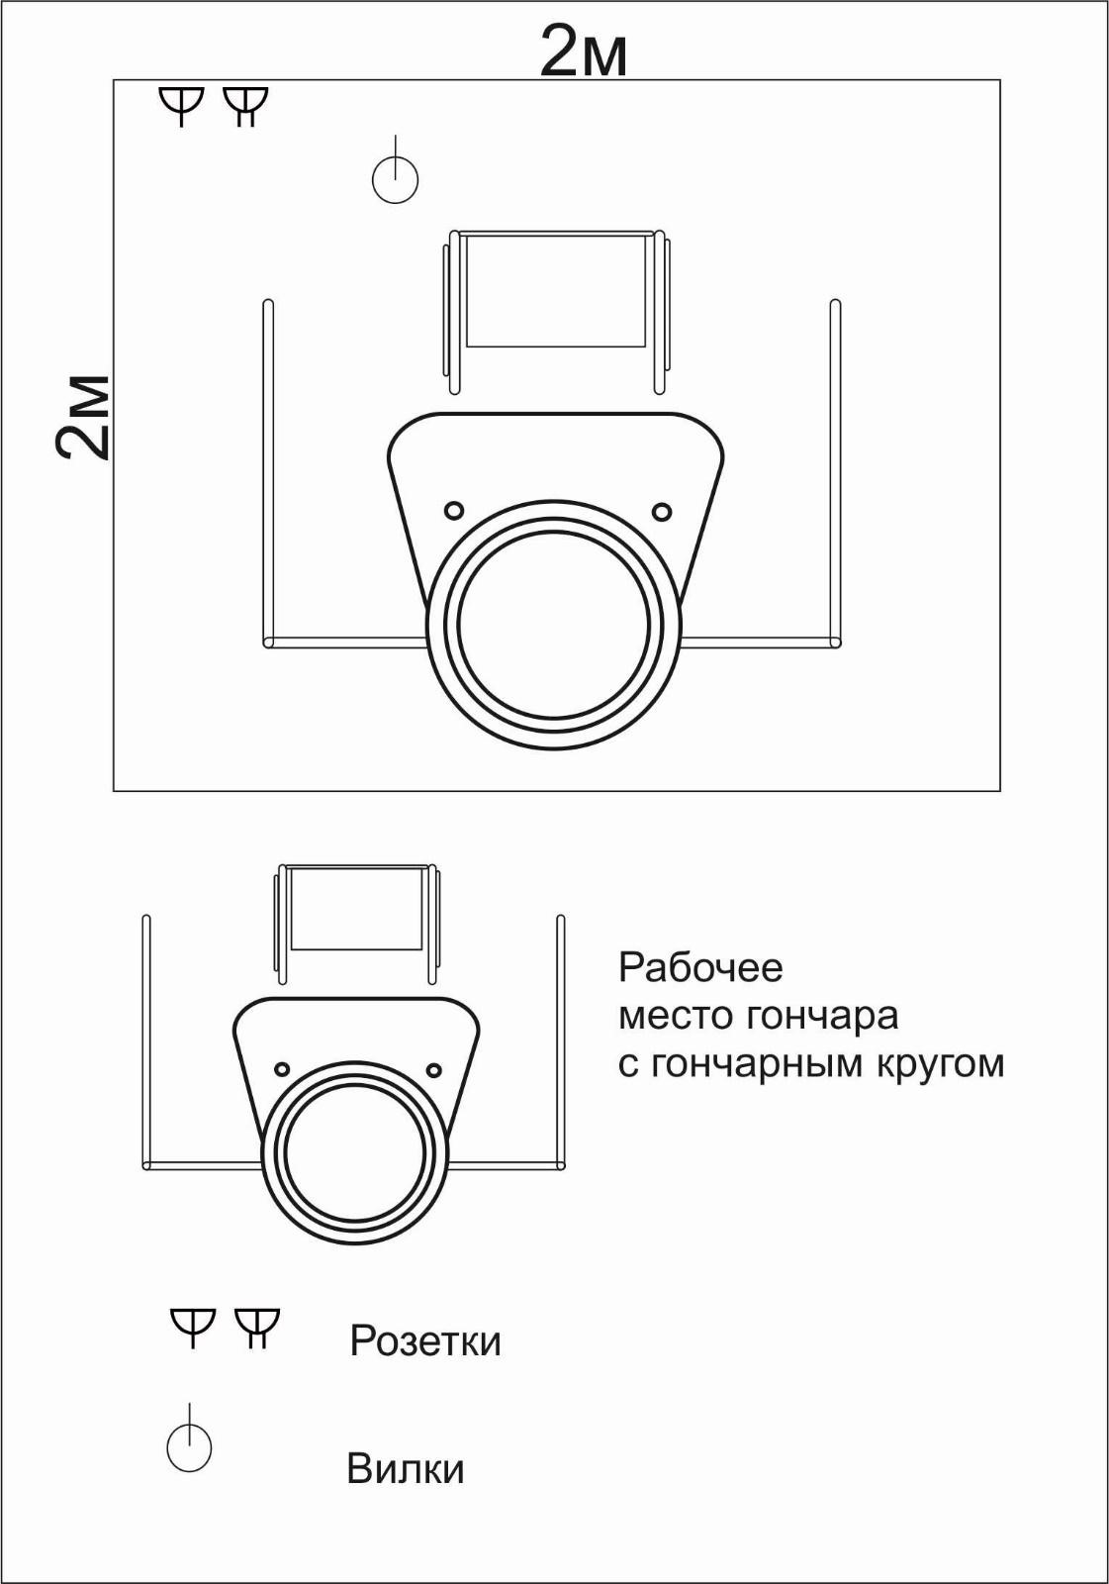

4.3. Схема застройки соревновательной площадки (для всех категорий участников)
Схема застройки соревновательной площадки для всех категорий участников (школьников, студентов, специалистов) единая.

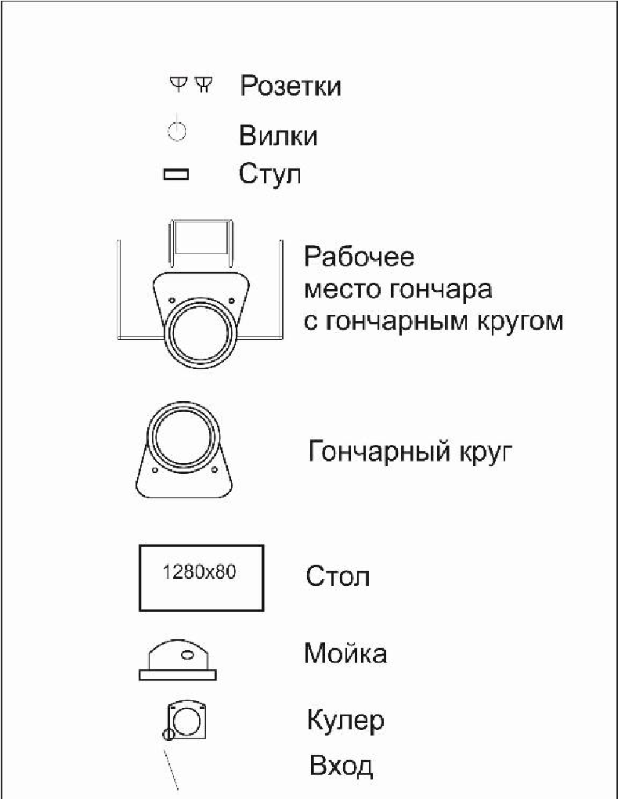
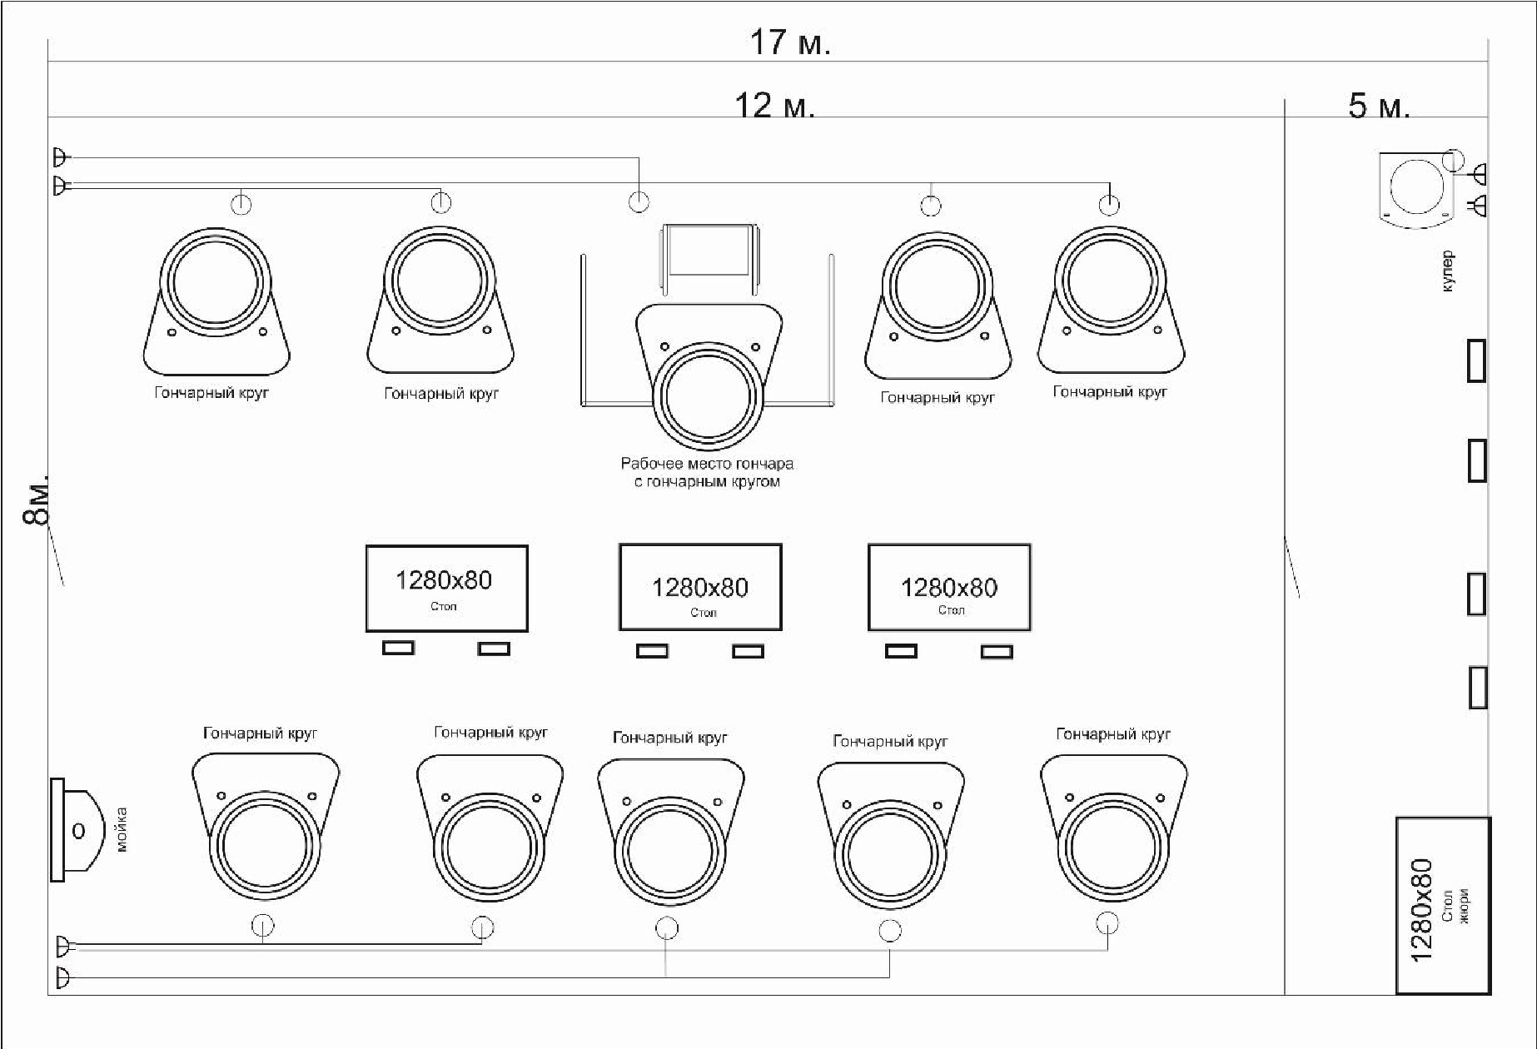

Площадь соревновательной площадки – 45 м²
На площадке должно находиться всё основное оборудование:
        - Рабочие места участников (Гончарные круги, мощностью 5A).
        - Столы для жюри – 2 шт.
        - Стол для эскизов и образцов изделий – 1 шт.
        - Стулья и табуретки – 15 шт.
        - Мойка – 1 шт.
Остальное оборудование и дополнительные материалы могут находиться в подсобке: кулер, стулья, стол, ящики с инструментами и т. п. Подсобка располагается на краю площадки.
Гончарные круги будут расположены по краям площадки на расстоянии друг от друга не менее 1,5 м. Посередине площадки расположены демонстрационный стол и столы жюри. Необходимые подключения инженерных сетей:
1) 12 розеток 220V (должны находиться за каждым гончарным кругом) 2) ХВС, канализация.
3) Кулер для воды.

5. Требования охраны труда и техники безопасности
5.1. Общие требования охраны труда
    - К работе на гончарном круге допускаются лица, прошедшие специальное обучение и медицинское освидетельствование при приеме на работу, вводный и первичный на рабочем месте инструктажи по охране труда, освоившие безопасные методы и приемы работы на гончарном круге и успешно прошедшие проверку знаний требований охраны труда.
    - При работе на гончарном круге следует тщательно отцентровывать глину для будущего изделия, вращение круга должно быть плавным, без рывков и не очень быстрым.
5.2.3. В процессе работы на гончарном круге возможно воздействие следующих опасных и вредных производственных факторов:
      - движущиеся машины и механизмы, вращающиеся и перемещающиеся приспособления;
      - повышенное значение напряжения в электрической сети, замыкание которой может произойти через тело человека;
      - повышенная запылённость воздуха рабочей зоны; • отсутствие или недостаток естественного света; • недостаточная освещенность рабочей зоны.
    - При работе на гончарном круге следует применять: костюм хлопчатобумажный, фартук и нарукавники из непромокаемой ткани.
    - При проявлении недомогания или внезапного ухудшения состояния здоровья необходимо немедленно прекратить работу и обратиться к врачу.
    - При работе на гончарном круге необходимо соблюдать правила личной гигиены. Принимать пищу, курить, отдыхать только в специально отведенных для этого помещениях и местах. Пить воду только из специально предназначенных для этого установок.
    - При обнаружении неисправностей оборудования, приспособлений, инструментов и других недостатках или опасностях на рабочем месте немедленно сообщить непосредственному руководителю. Приступить к работе можно только с их разрешения после устранения всех недостатков.
    - За невыполнение требований, изложенных в настоящей инструкции, работник несет ответственность согласно действующему законодательству РФ.
5.2. Требования охраны труда перед началом работы
    - Надеть костюм, фартук и нарукавники, в карман фартука поместить влажное полотенце для обтирания рук. Волосы убрать под головной убор.
    - Убедиться в максимально устойчивом положении гончарного круга, он не должен покачиваться.
    - После установки круга нельзя его передвигать с места.
    - Налить в таз чуть больше половины воды комнатной температуры и поставить его в корыто за планшайбой.
    - Пустой таз поставить в пространство под гончарным кругом и опустить в него кончик резинового шланга (второй кончик этого шланга должен быть одет на патрубок корыта).
5.3. Требования охраны труда во время работы
5.3.1. Для комфортной и продолжительной работы за гончарным кругом, необходимо обеспечить анатомически правильное положение тела:
      - угол между голенью и бедром должен быть больше 90 градусов;
      - уровень бедер должен быть выше уровня планшайбы;
      - высота посадки регулируется подкладыванием под тумбу фанеры;
      - для обеспечения длительной работы за кругом, потребуется мягкая подушка на крышке тумбы;
      - правый локоть должен опираться на правое бедро, левый – быть прижатым к корпусу.
5.3.2. Все движения должны быть уверенными, но плавными, торопиться не следует.
5.4. Требования охраны труда в аварийных ситуациях
    - В случае обнаружения неисправностей гончарного круга следует немедленно прекратить работу, замедлить движение круга до полной остановки, отключить электропитание, сообщить руководству.
    - При возникновении пожара немедленно сообщить руководству, вызвать пожарную охрану по телефону 101 и приступить к тушению огня имеющимися первичными средствами пожаротушения.
    - При несчастных случаях:
      - немедленно сообщить о случившемся происшествии руководству;
      - срочно принять меры по оказанию первой помощи пострадавшему;
      - сопроводить пострадавшего в кабинет дежурного врача, если это невозможно - вызвать врача или скорую помощь по телефону 103, по возможности сохранить обстановку, при которой произошел несчастный случай;
      - не приступать к работе до получения соответствующего разрешения.
5.5. Требования охраны труда по окончании работы
5.5.1. Полностью очистить гончарный круг от следов глины:
- для мойки круга использовать поролоновые губки;
- завершив мойку, протереть сухой ветошью все поверхности.
    - При появлении ржавчины на поверхности планшайбы, достаточно на полных оборотах поднести к ней кусочек сухой древесины. Нельзя использовать абразивные материалы (наждачная бумага и т.д.).
    - Тщательно вымыть руки с мылом, смазать увлажняющим кремом.
    - Убрать инструмент и спецодежду в специально отведенное место.
    - Сообщить руководству обо всех замечаниях и неполадках, возникших во время работы.
Локализация: Инструкция по Охране Труда.РФ

Приложение 1
Школьники
Кружка кандюшка
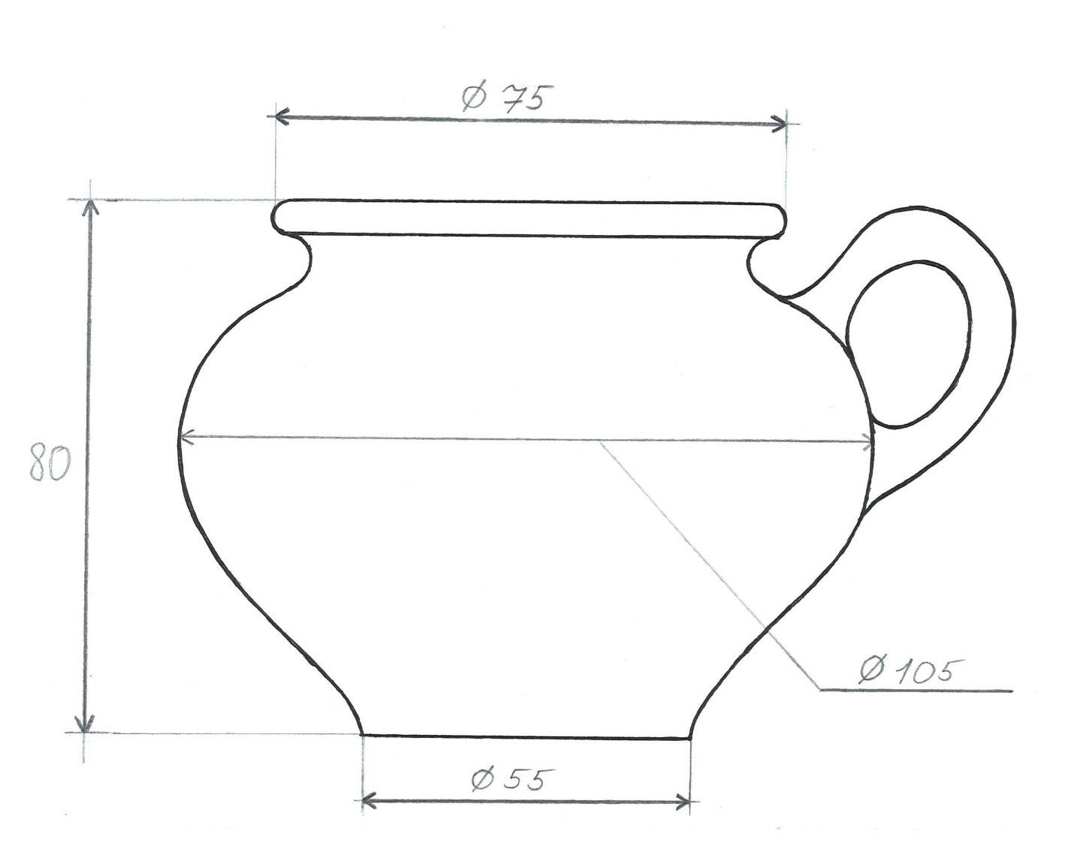

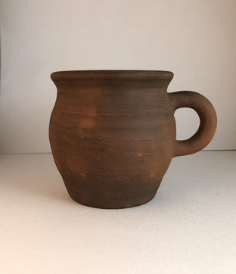

Студенты
Кринка
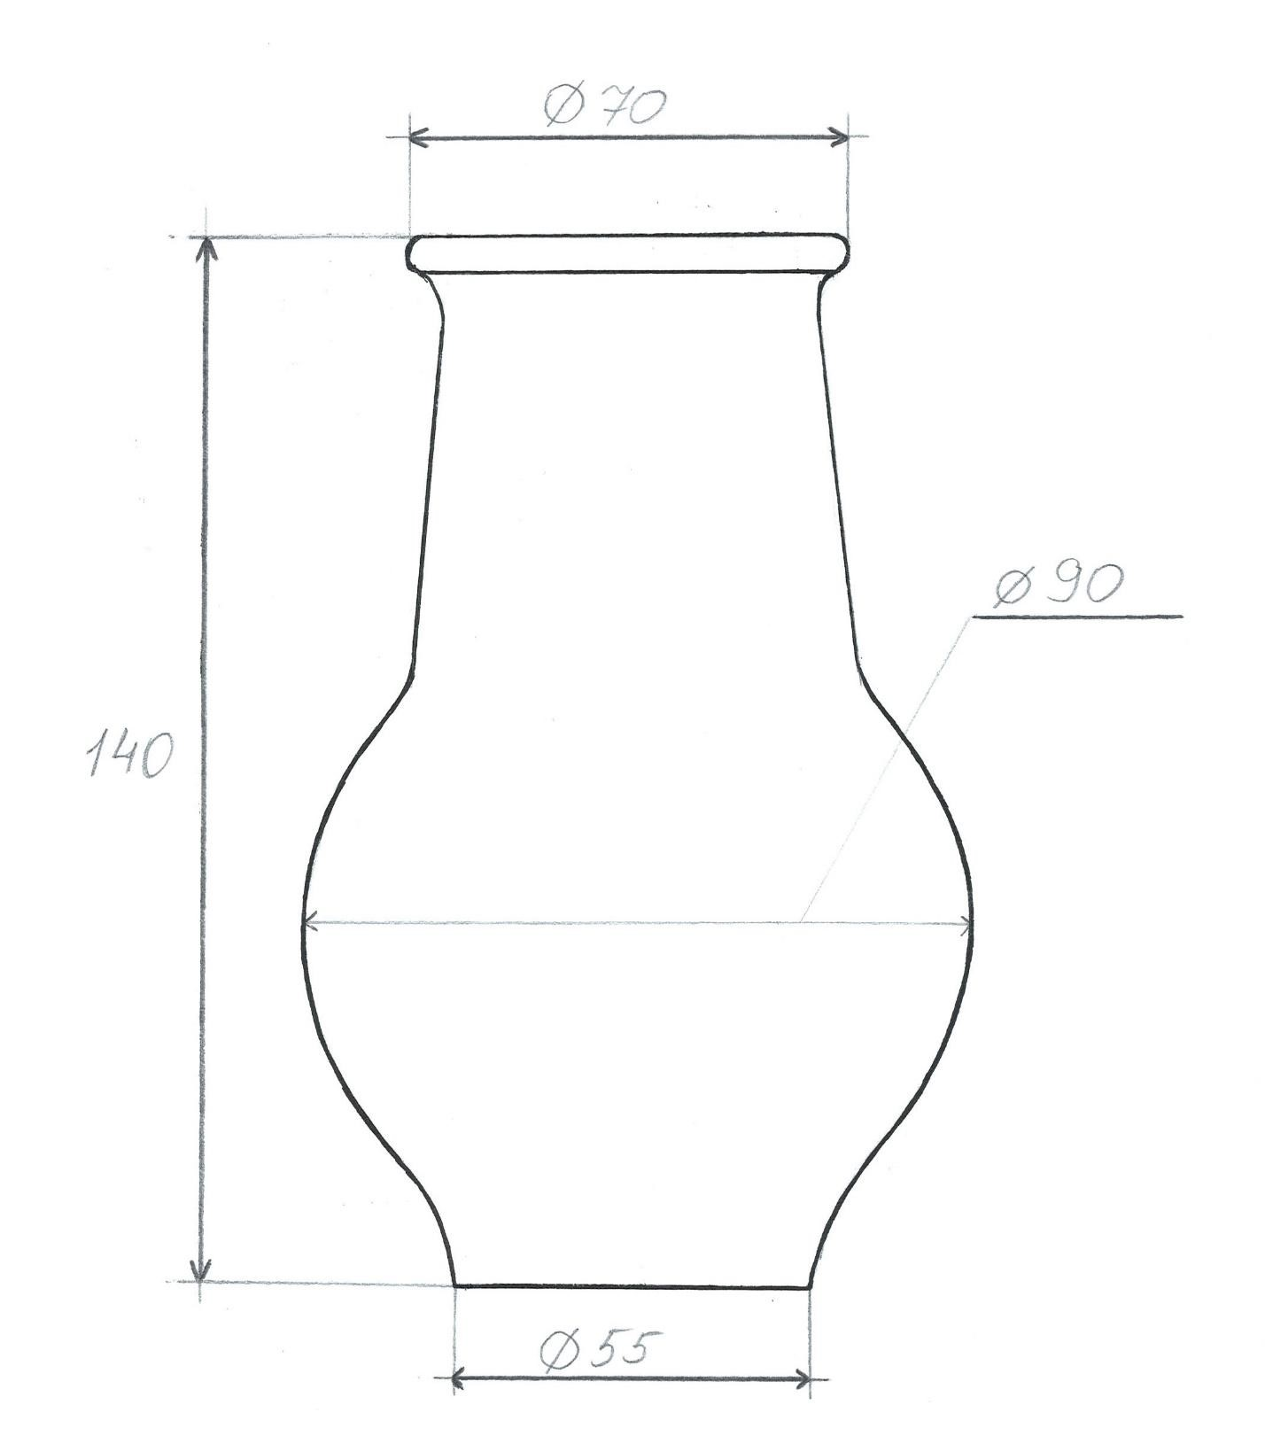
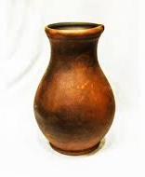

Специалисты
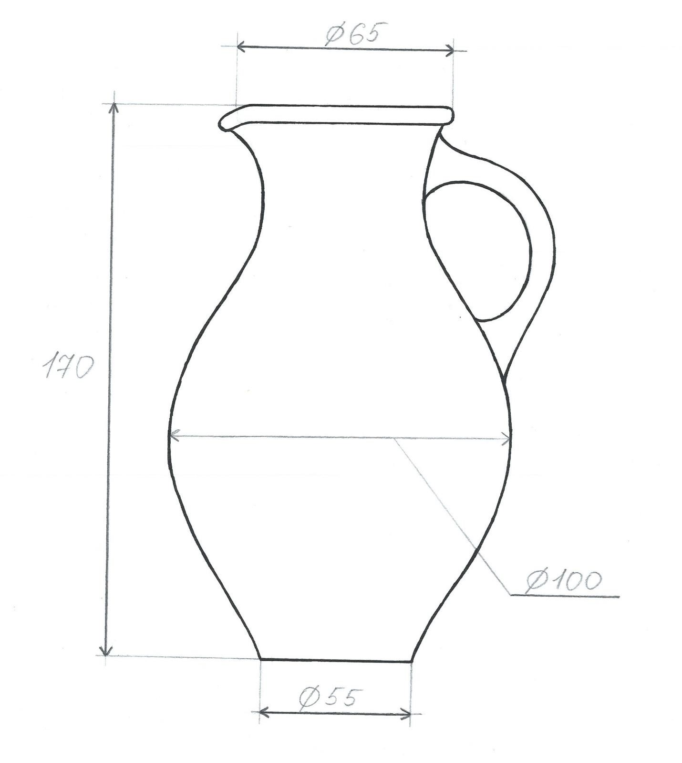
Кувшин

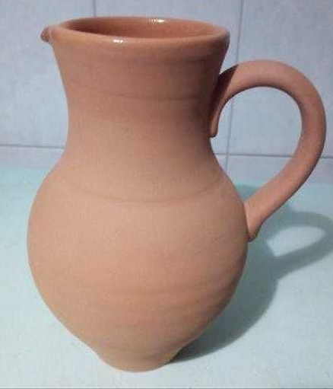

Образцы изделий
